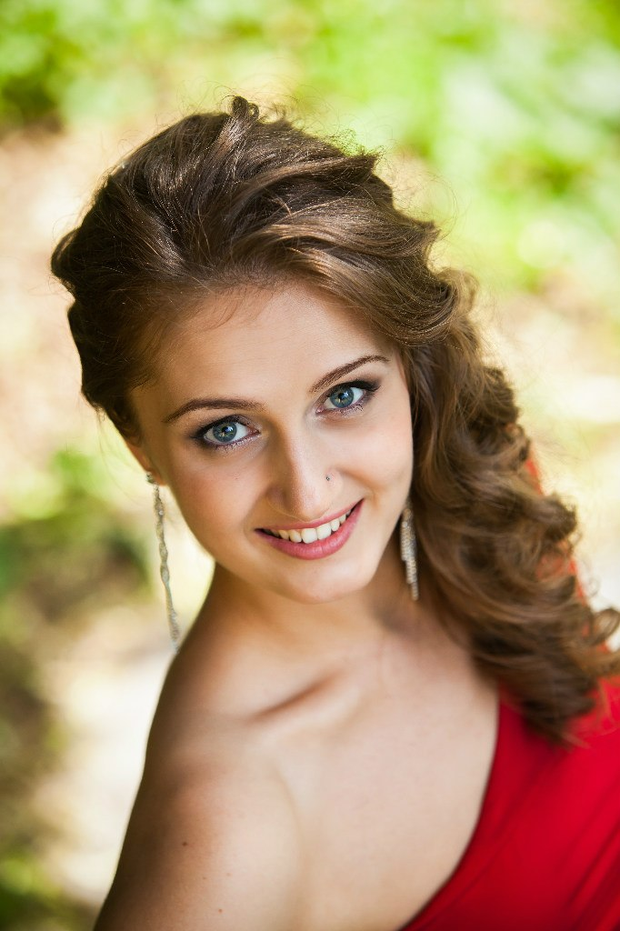
Спирина Анастасия,
выпускница Карельского колледжа культуры и искусств,
участник проекта «Dancing whirlpool»

Перформанс в постмодерне – трансформация мышления

Участие в проекте «Dancing whirlpool» предоставило мне возможность открыть для себя новые грани такого вида современного искусства, как перформанс. Опыт, полученный в проекте, знакомство с финскими хореографами – профессионалами в области современного танца, подтолкнули меня выбрать тему дипломной работы - «Перформанс в постмодерне».
Искусство перформанса в наше время пользуется большой популярностью. Возник перформанс в начале XX века в эпоху постмодернизма, история его формирования тесно связана с музыкой, театром, кино, поэзией, танцем, а также с трансформацией мышления. Все это нашло свое выражение в философии, искусстве, критике, литературе, архитектуре, истории и культуре. Постмодернизм стёр границы между высокими и низкими формами искусства и нивелировал жёстокие жанровые различия.
Перформанс – исполнение спланированных заранее действий, создание ситуаций, принадлежащих одновременно пространству искусства и жизни. В настоящее время не существует законченного и однозначного представления об искусстве перформанса.
Перформанс эпохи постмодернизма тяготеет к «интернационализму», так как вбирает в себя элементы танцевального искусства Востока, приемы ритмопластического фольклора американских индейцев, афрокарибскую танцевальную технику, неоклассические принципы танцевальной эстетики. Используются элементы йоговской медитации, античной телесной фактурности, сближение с бытовой пластикой, чувственная раскрепощеность, гротескность, хаотичность. Всё это создает некий новый имидж танцевального искусства как квинтэссенции культур. Различные особенности национальной хореографии оказались востребованными современным танцем. Постмодернистская философия сосредоточенна на идее целостной жизни, объединяющей микро– и макрокосм, на провозглашении единства жизни. Само по себе обращение к различным формам пластики, в которых заключены неосвоенные возможности человеческого тела, дает интересные результаты. Примером может служить творчество Мориса Бежара, ориентированное на создание универсального языка танца, в котором заложен глубокий экзистенциальный смысл. Вбирая в себя все исторические и этические тенденции, постановщик может свободно синтезировать танцевальную технику всех направлений.
Что в целом и произошло в работе над перофрмансом «Dancing whirlpool», когда талантливые хореографы - Юркки Хаапала, Лариса Водынина и Улла Мякинен, направляя творческий потенциал карельских и финских студентов, соединили в спектакле технику контемпорари с особенностями финского и российского менталитета, восприятия культуры в целом, и творческого продукта, в частности.
С позиции постмодерна в танце, как и в других видах искусств, не существует определенного смысла послания. В какой-то момент это стало «камнем преткновения» для участников перформанса. Все были согласны, что хореографический текст может строиться как из разнородной лексики, так и устоявшейся, но при этом интерпретируемой. Ведь смысл танца - не в «чистоте» формы, а в некой универсально и неоднозначно понимаемой идее.
Для финских хореографов неопределенность и изменчивость темы, сюжета, смысла, отсутствие главного героя – определяют стиль современной хореографии. К этому привык и финский зритель. Не секрет, что сейчас значительное место в современном танце занимает экзистенциальная и психологическая тематика.
Для российских хореографов (а мы, студенты, и есть будущие профессиональные хореографы) танец постмодерна скрывает более глубокий подтекст. В традициях российской танцевальной школы - вести сюжетную линию создаваемого спектакля и наполнять ее лексическим содержанием. Так в процессе обсуждений, репетиций все-таки было решено пропустить сквозь спектакль сюжетную «нить», в основе которой - скандинавский миф о Нурнах. В процессе совместной работы над перофрмансом мы смогли понять друг друга, объединиться и каждая из сторон отчасти отошла от своей традиционной позиции. Поэтому, созданный спектакль – действительно результат сотрудничества. Средством и материалом для такого сотворчества для нас служили тело, внешний вид, жесты, поведение, мы старались воздействовать на сознание и поведение зрителя.
Перформанс является сравнительно новой формой искусства, которая ещё не приобрела чёткие черты и нуждается в изучении и обобщении. Уверена, что опыт, полученный в проекте, поможет мне в дальнейшем реализоваться в профессиональной сфере, и не только в качестве исполнителя, но и, возможно, постановщика хореографических перофрмансов.
Работая в проекте со студентами финского колледжа, с хореографами Юрки Хаапала и Уллой Мякинен, хочется поблагодарить их за сотрудничество. Наша совместная работа стала огромным опытом для нас, она открыла двери в хореографию, в новое мышление, это очень интересно и познавательно - не только знать, как происходит обучение, постановки, но и самому попробовать это. Выражаю искреннюю признательность за предоставленную возможность всем организаторам и участникам проекта, за взаимопонимание, за новых друзей, которые у нас появились и просто за море позитивных эмоций.

